Documento funcional de aprovação de pergunta no Backoffice

1 – Login no BackOffice:

Acessar o BackOffice: SAP CX Backoffice

Insira seu Nome de usuário e Senha.
Após, clique em Conectar.
Imagem 1
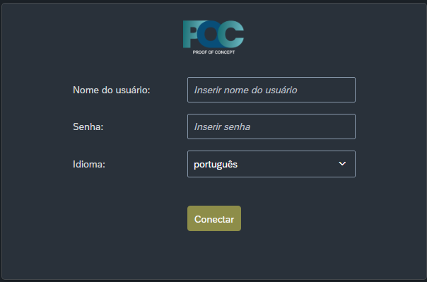

2 – Acessar a página de “Perguntas e Respostas”:

No menu lateral esquerdo, acessar Marketing -> Produto (Perguntas e Respostas)

Imagem 2
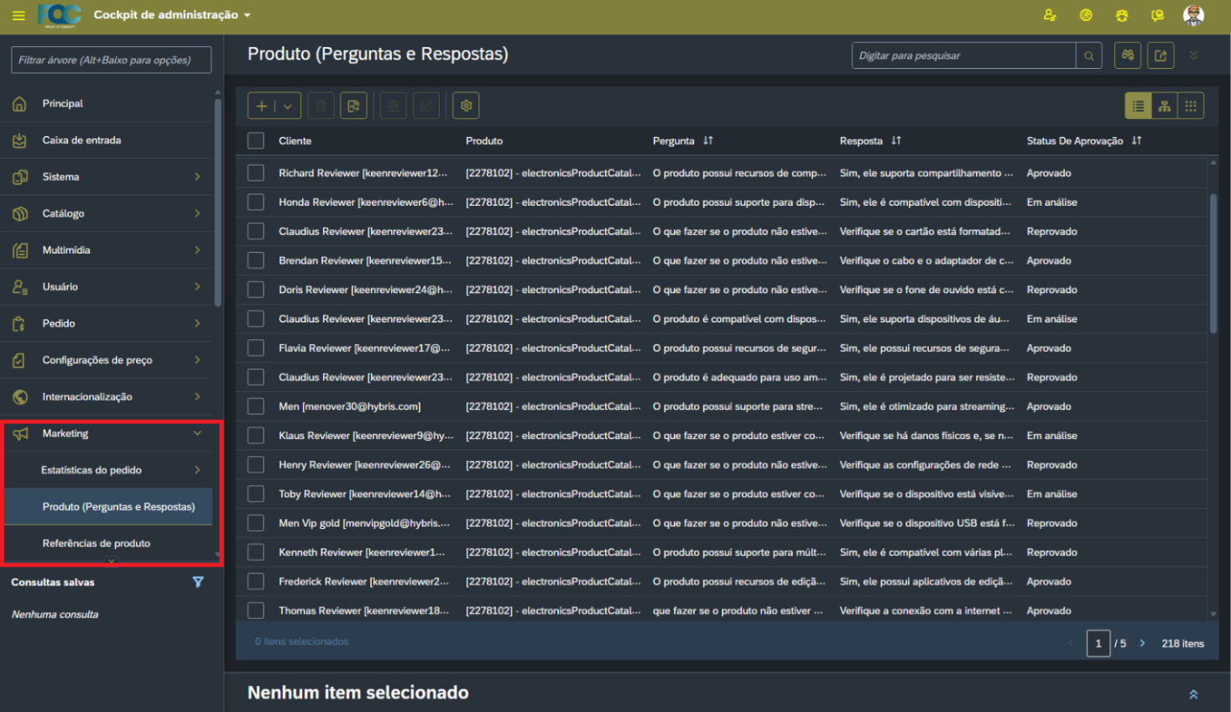

3 – Acessar o questionamento para aprovação:

Selecione o questionamento para ser aprovado.

Imagem 3
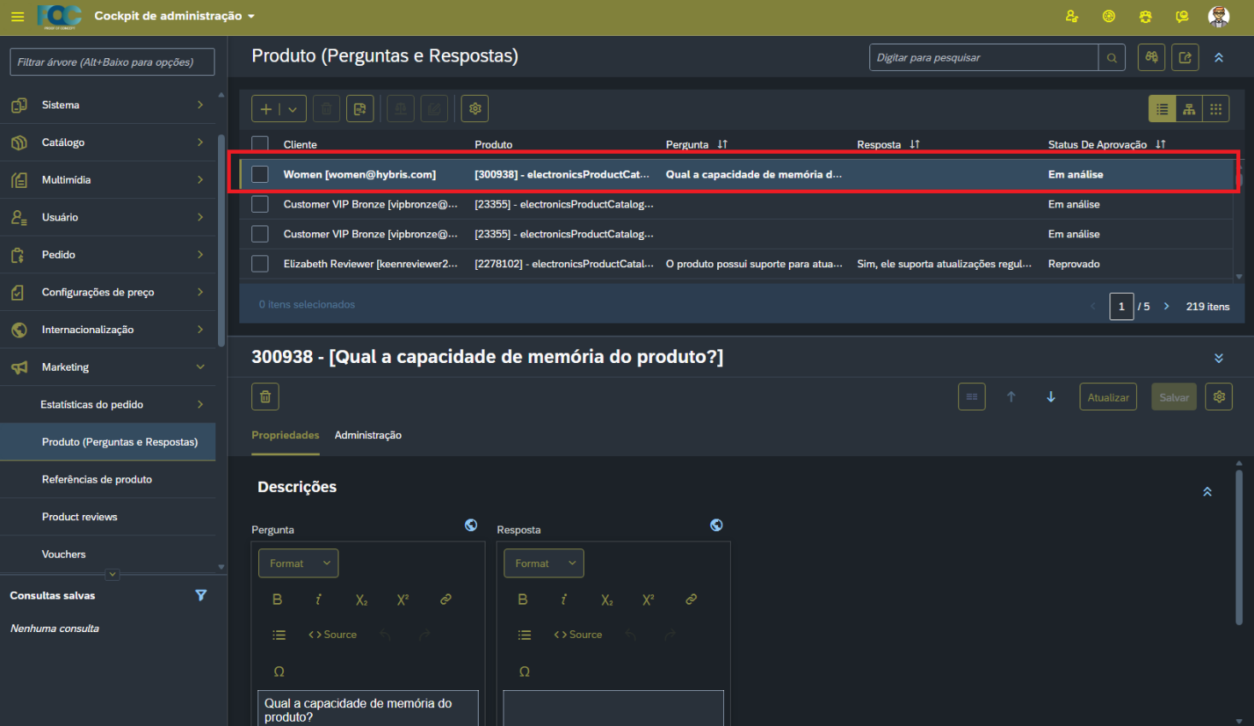

Ou se preferir, pode utilizar o filtro avançado para buscar específicas.

- Acessar o binóculos conforme o passo 1 da Imagem 4;
- Selecionar o filtro desejado conforme o passo 2 da Imagem 4;
- Selecione o valor do campo desejado conforme o passo 3 da imagem 4;
- Adicione o filtro na busca conforme o passo 4 na imagem 4
- Clique em Pesquisar, conforme o passo 5 na imagem 4.

Imagem 4
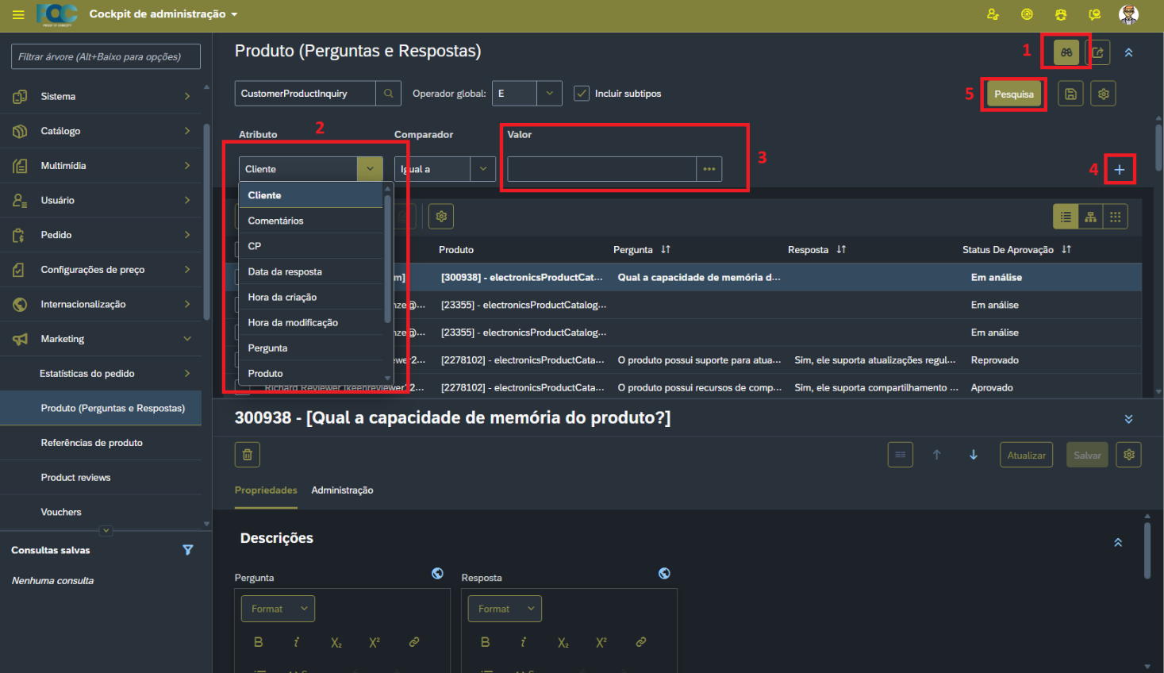

4 – Acessar status da pergunta:

Após acessar o questionamento requerido, clique em Administração conforme o passo 2 da Imagem 5.

Imagem 5
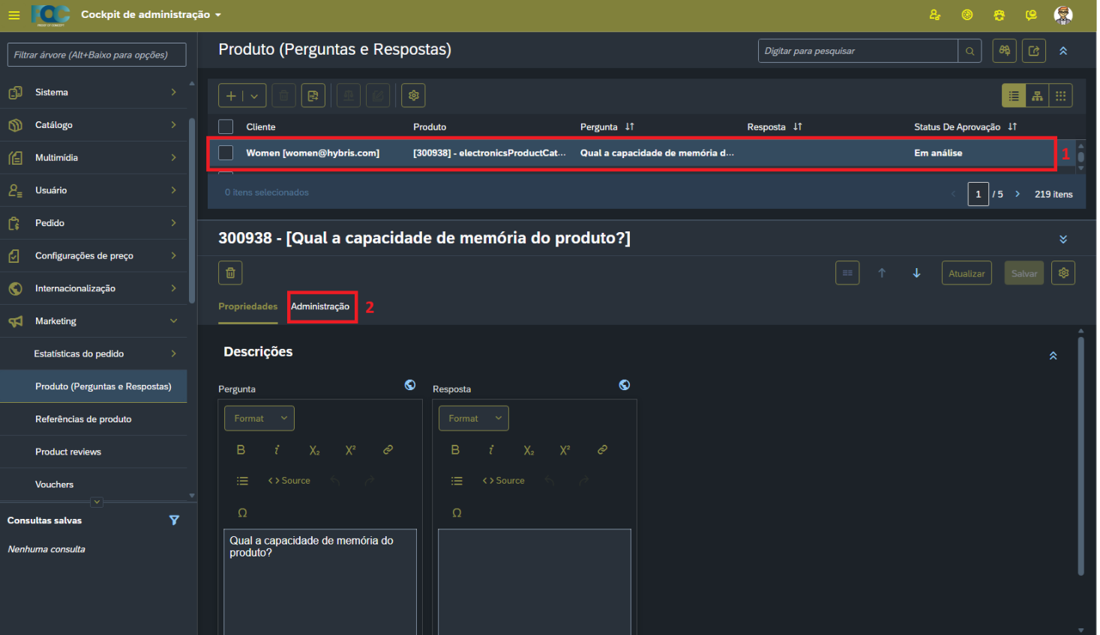

5 – Atualizar status da pergunta:

Acessar o “Status de Aprovação”, conforme o passo 1 da imagem 6.

Imagem 6
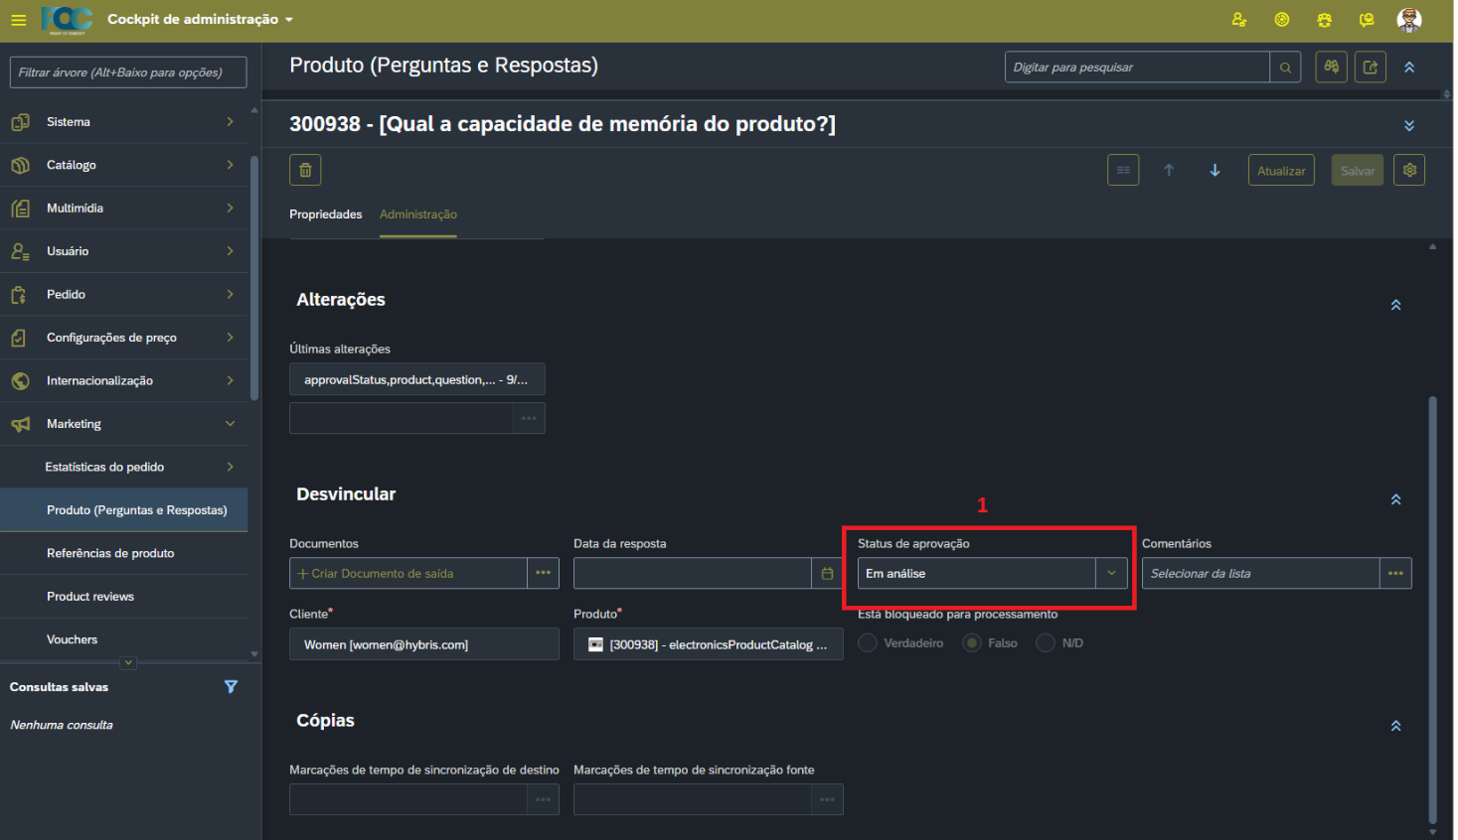

- Atualize o status do questionamento conforme o passo 1 da Imagem 7.
- Após, clique em salvar conforme o passo 2 da Imagem 7.

Imagem 7

